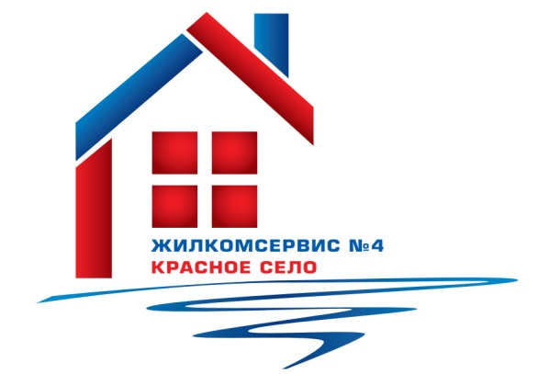
Перечень работ по текущему ремонту общего имущества многоквартирного дома
на 2015 год

Адрес: Кингисеппкое ш., дом 10 корп. 3

№ п/п | Наименование работ
1 | Ремонт ступеней крыльца, козырька
2 | Установка дверей в элеваторный узел
3 | Ремонт и укрепление балконных дверей
4 | Ремонт стояковых труб и замена кранов
5 | Аварийно-восстановительные работы

